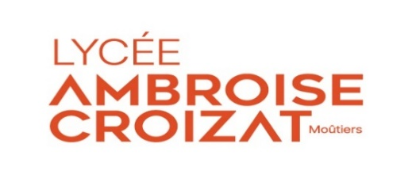

OPTION EPS
Année scolaire 2026-2027

VOUS AIMEZ :

Les Activités Physiques et l’effort sous toutes ses formes,
Découvrir de nouvelles activités et les pratiquer en groupe.

L’option EPS en 2de, 1ère et Tale c’est :

3 heures d’EPS hebdomadaires – en plus des 2 heures obligatoires

Pratiquer avec plaisir dans une ambiance conviviale et solidaire
Une pratique plus soutenue que dans l’enseignement commun
Une réflexion des élèves sur leur activité physique / se préparer au grand oral au travers de sujets attrayants, les activités pratiquées.

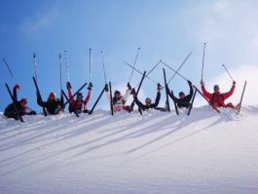
Comme :
Engagement
Enthousiasme
Entrainement
E

Option EPS
Comme :
Pratiques
Physiques
Pour tous
P
S
Comme :
Solidarité
Sécurité
Santé
Evaluation pour le baccalauréat en contrôle continu :

Les notes trimestrielles posées en classe de 1ère et de Tale seront prises en compte dans la cadre du baccalauréat et serviront à renseigner le livret scolaire de l’élève.
Le Programme
Seconde
3 h / semaine

- La pratique de 3 activités :

- Course d’orientation
- Natation
- Kayak

- Réalisation d’une production individuelle ou collective :
Elle portera sur l’un des thèmes d’étude choisis par les enseignants parmi :
- Activités physiques, sportive, artistique et ENVIRONNEMENT
- Activités physiques, sportive, artistique et SANTE

Des journées ponctuelles et des stages : randonnée, orientation, ski de fond, kayak

- Association Sportive: UNSS
Une participation souhaitable à certaines épreuves dans l’année (Challenge Pleine nature).

- L’évaluation :
- Evaluation de la production individuelle d’un dossier numérisé ou de vidéo
- Une prestation physique sur les activités pratiquées.

Le recrutement :
- Aucune capacité sportive « exceptionnelle » n’est exigée mais une bonne condition physique.
- Grande motivation à s’impliquer quelles que soient les activités.
- Goût de l’effort, volonté, sens des responsabilités et solidarité doivent faire partie de l’état d’esprit de l’élève.

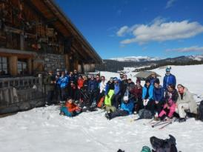
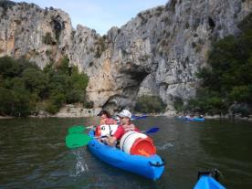
Renseignements complémentaires
Auprès de l’équipe EPS de l’établissement
Au 04 79 24 21 77

Saisie AFFELNET obligatoire
+
Fiche de candidature pour l’enseignement optionnel à compléter
Copie des bulletins de l’année à fournir dans le dossier d’inscription de l’établissement

Le Programme
Première
3 h / semaine

- La pratique de 3 activités :

- Activités artistiques
- Natation
- Skating Biathlon

- Des journées ponctuelles et des stages : création artistique, ski de fond

- Association Sportive: UNSS
Une participation souhaitable à certaines épreuves dans l’année et à un trimestre d’activité.

Le recrutement :
- Aucune capacité sportive « exceptionnelle » n’est exigée mais une bonne condition physique.
- Grande motivation à s’impliquer quelles que soient les activités.
- Goût de l’effort, volonté, sens des responsabilités et solidarité doivent faire partie de l’état d’esprit de l’élève.

- Recrutement d’un groupe de 24 élèves, réservé prioritairement aux élèves issus de l’option EPS de la classe de 2de, puis élargi aux autres élèves du lycée.

- Enseignement optionnel non compatible avec une autre option facultative.

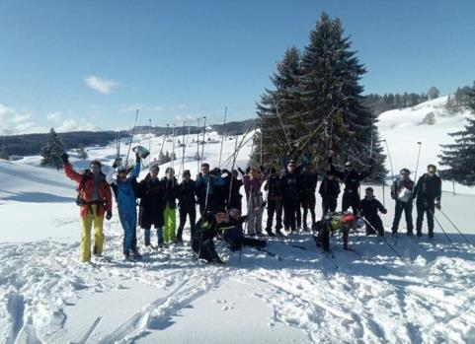

Entrée possible en classe de 1ère
Fiche de candidature pour l’enseignement optionnel à compléter (site du lycée)

Le Programme
Terminale
3 h / semaine

- La pratique de 3 activités :

- Randonnée pédestre
- Natation
- Skating Biathlon

- Une soutenance orale (préparation au Grand Oral) à partir d’une réflexion sur sa pratique en lien avec un thème d’étude (santé, prévention et protection des risques, environnement)

- Des journées ponctuelles et des stages : randonnée et ski de fond

- Association Sportive: UNSS
Une participation souhaitable à certaines épreuves dans l’année (Challenge Pleine nature).

Le recrutement :

- Aucune capacité sportive « exceptionnelle » n’est exigée mais une bonne condition physique.
- Grande motivation à s’impliquer quelles que soient les activités.
- Goût de l’effort, volonté, sens des responsabilités et solidarité doivent faire partie de l’état d’esprit de l’élève.

- Recrutement d’un groupe de 24 élèves, réservé prioritairement aux élèves issus de l’option EPS de la classe de 2de et 1ère, puis élargi aux autres élèves du lycée (cf recrutement 1ère)

L’évaluation pour le baccalauréat en classe de 1ère et terminale, en contrôle continu
- Une prestation physique sur les 3 activités enseignées chaque année
- Evaluation de la production en classe de 1ère
- Evaluation d’un dossier d’étude suivi d’une soutenance orale en Tale (préparation au grand oral)
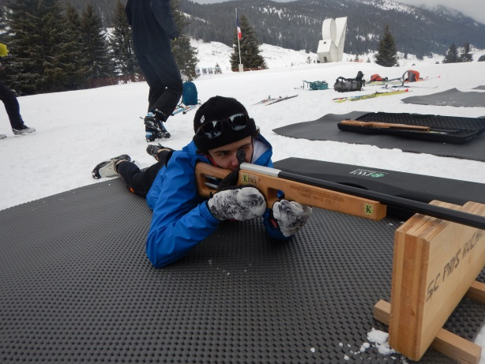
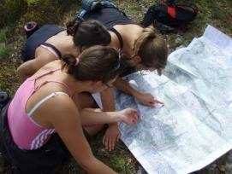

Entrée possible en classe de Terminale
Enseignement optionnel non compatible avec une autre option facultative.
Fiche de candidature pour l’enseignement optionnel à compléter (site du lycée)

